

XI`AN TECHNOLOGICAL UNIVERSITY

实验报告

实验课程名称 linux操作系统实用教程

专 业： 物联网工程

班 级： 16060616

姓 名： 田宇龙

学 号： 16060616107

实验学时：

指导教师：

成 绩：

2018 年 10 月 21 日

西安工业大学实验报告

|  |  |  |  |  |  |  |  |
| --- | --- | --- | --- | --- | --- | --- | --- |
| 专业 | 物联网工程 | 班级 | 16 | 姓名 | 田宇龙 | 学号 | 16060616107 |
| 实验课程 | Linux操作系统实用教程 | 指导教师 |  | 实验日期 | 2018-10 | 同实验者 |  |
| 实验项目 |  | | | | | | |
| 实验设备及器材 |  | | | | | | |

**实验内容**

1. 建立2个组（神仙组，妖怪组）

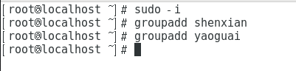

建立4个用户：悟空、八戒、唐僧、沙僧，并设置用户密码

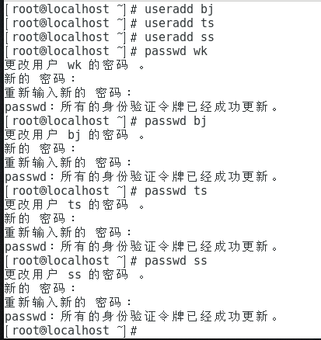

1. 查看用户账户、组账户的配置文件

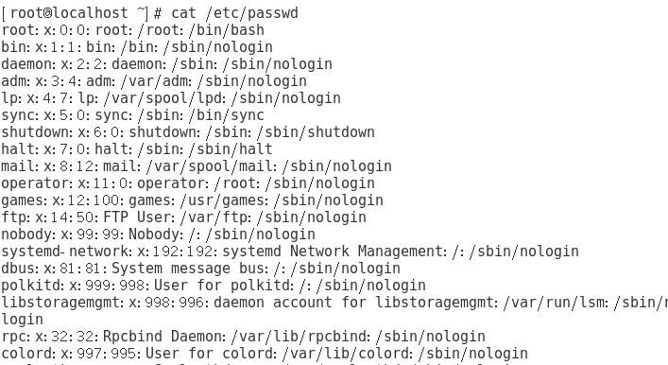

1. 把悟空、八戒放入妖怪组
2. 把唐僧、沙僧放入神仙组

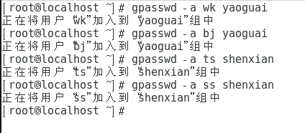

1. 用悟空账户建立一个新文件（houzi.cpp），该文件要输出I am houzi

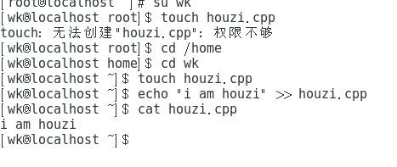

1. 给八戒一个可以 r w 的权限
2. 八戒修改houzi.cpp文件，加入一句话 i am a pig

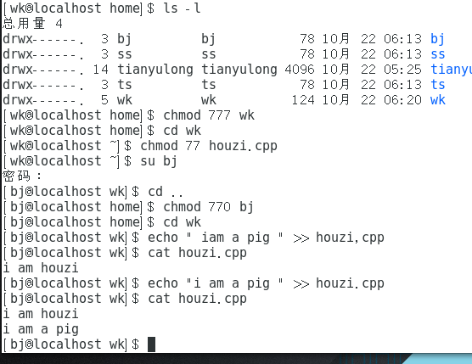

1. 唐僧、沙僧对该文件没有权限
2. 把沙僧放入妖怪组

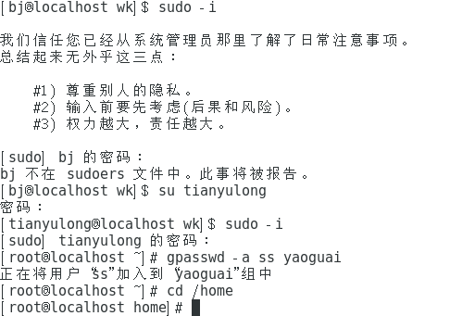

1. 让沙僧修改文件houzi.cpp的monkey，加入”我是沙僧，我是妖怪！”

